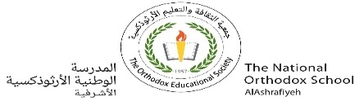
التّعليم هو شكل من أشكال الشّراكة
مهمّة (13) في مادّة الرّياضيّات
الصّفّ الثّاني الأساسيّ ( أ + ب )
الاسم : التّاريخ: / /
الهدف : يَجمعُ عَددين مع إعادة التّجميع ضمن 999 .
السّؤال الأوّل :
أجْمعُ:

855 651 212
+ 15 279 + 494 +

141 =----------- + 119

345+272=-------------
السّؤال الثّاني :
حمَلَتْ شاحِنَةٌ في الْيومِ الأوّل 311 كيسًا مِنَ الدّقيقِ ، وحَمَلَتْ في الْيومِ الثّاني 209 كيسًا ، فكم كيسًا حَمَلت في الْيومين ؟
الحل:
__________________________________________

السّؤال الثّالث :

أَضَعُ الْعَددَ الْمناسبَ في :

5 3 3 2 6 4
2 + 2 +

3 7 8 1

=455 + 229

=965 174 +

انتهت الأسئلة
نورا ابو مريم

